## Oppgave 1 Rotasjonslikevekt og rotasjonsdynamikk

(Se side 15 – 18 i forelesningsnotatene fra 25. og 26. september, 2018.)

a) Figuren (<https://upload.wikimedia.org/wikipedia/commons/7/79/19th-century_steelyard.png>) viser ei bismervekt. Før du henger på loddet til høyre og det som skal veies i kroken til venstre, vil vekta balansere i likevekt når den henges opp i kroken (litt til venstre for) midt på. Anta at horisontalavstanden fra «opphengskroken» midt på til «veiekroken» til venstre er 5,0 cm. Når en sekk med poteter henges på veiekroken, må loddet med masse 5,0 kg plasseres 38,5 cm til høyre for opphengskroken for at bismervekta skal balansere i likevekt. Hva veier da sekken med poteter? (Se Eks 1, side 16.)

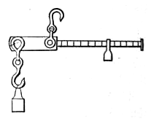

b) Bildet av svingdøra nedenfor (med tre dørblader) ble benyttet i en matematikkoppgave for 15-åringer i en såkalt PISA-undersøkelse i 2012:

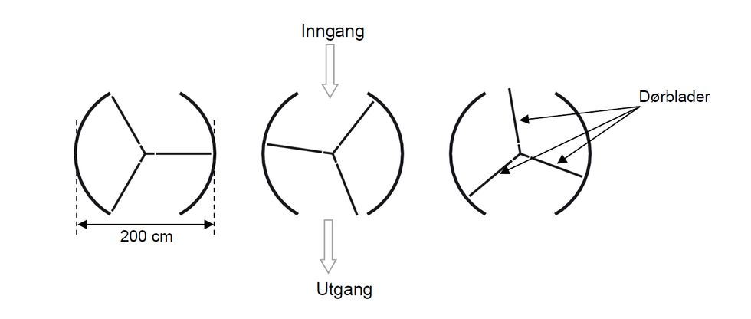

Ikke vet jeg hva problemet handlet om der, men nå er spørsmålet som følger: Med hvor stor kraft må du dytte – helt ytterst på et av dørbladene – for å gi svingdøra en vinkelakselerasjon på 1,0 rad/s2? Hvert dørblad har masse 20 kg. Se bort fra friksjon i senterakslingen og luftmotstand. (Se Eks 2, side 17.)

c)

Mannen ytterst på stupebrettet har masse 80 kg. Stupebrettets lengde er 3,0 m, og avstanden mellom de to festepunktene (stolpene) A og B er 1,0 m. Anta i første omgang at stupebrettets masse er så liten at vi kan neglisjere denne i forhold til mannens masse. Hva er da kraften fra stolpen på stupebrettet i venstre ende (dvs ved A)? I hvilken retning virker denne kraften?

Hvor stor blir denne kraften dersom stupebrettets masse også er 80 kg (jevnt fordelt over lengden L)? (Se Eks 1, side 16.)